Efeméride 17 de agosto: aniversario de la muerte del General José de San Martín.
Buenos días, como ya lo vienes haciendo este trabajo lo debes presentar por la plataforma de nodos el día 29 de agosto, la presentación tiene carácter de evaluación para el segundo trimestre.
- Lectura atenta de los siguientes textos.

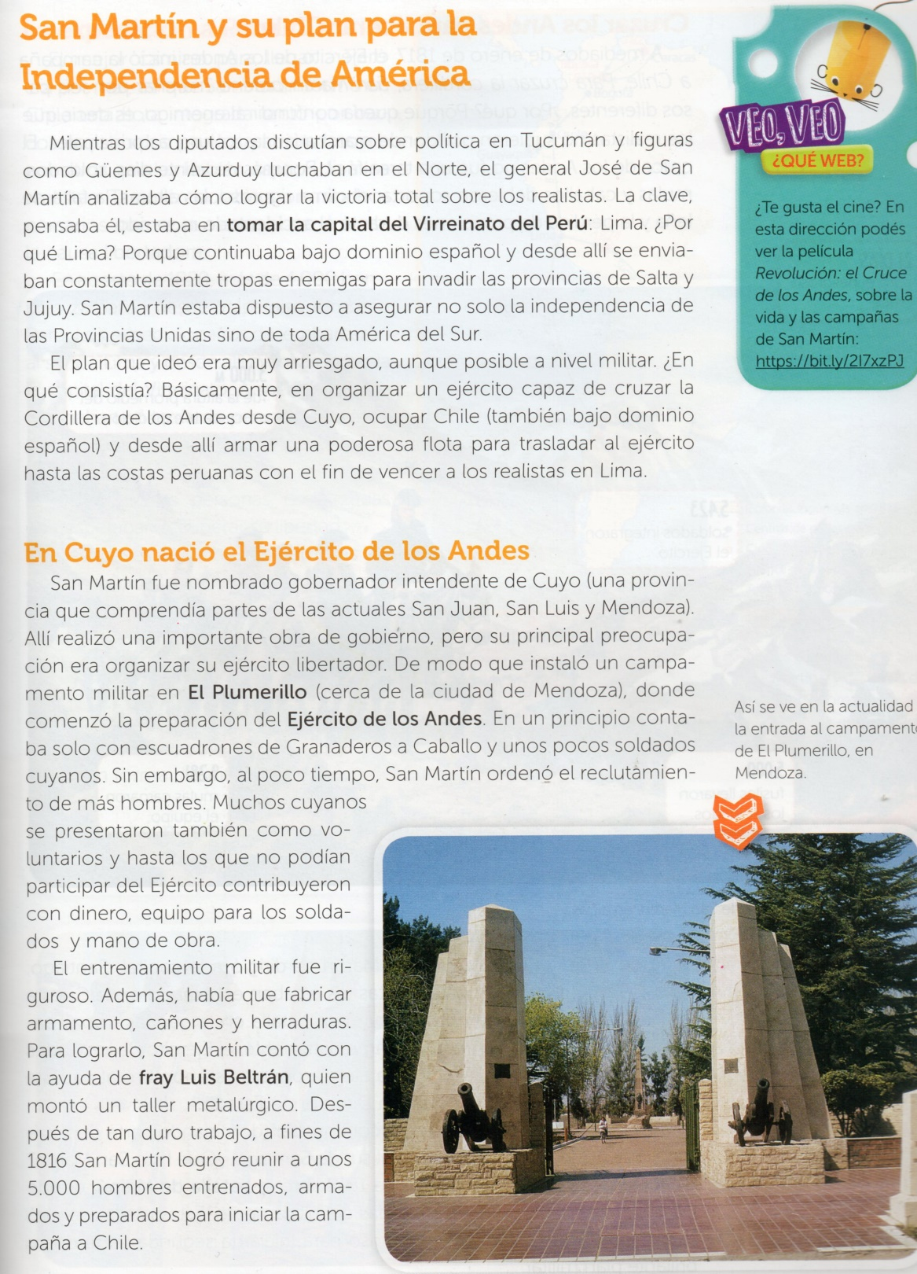

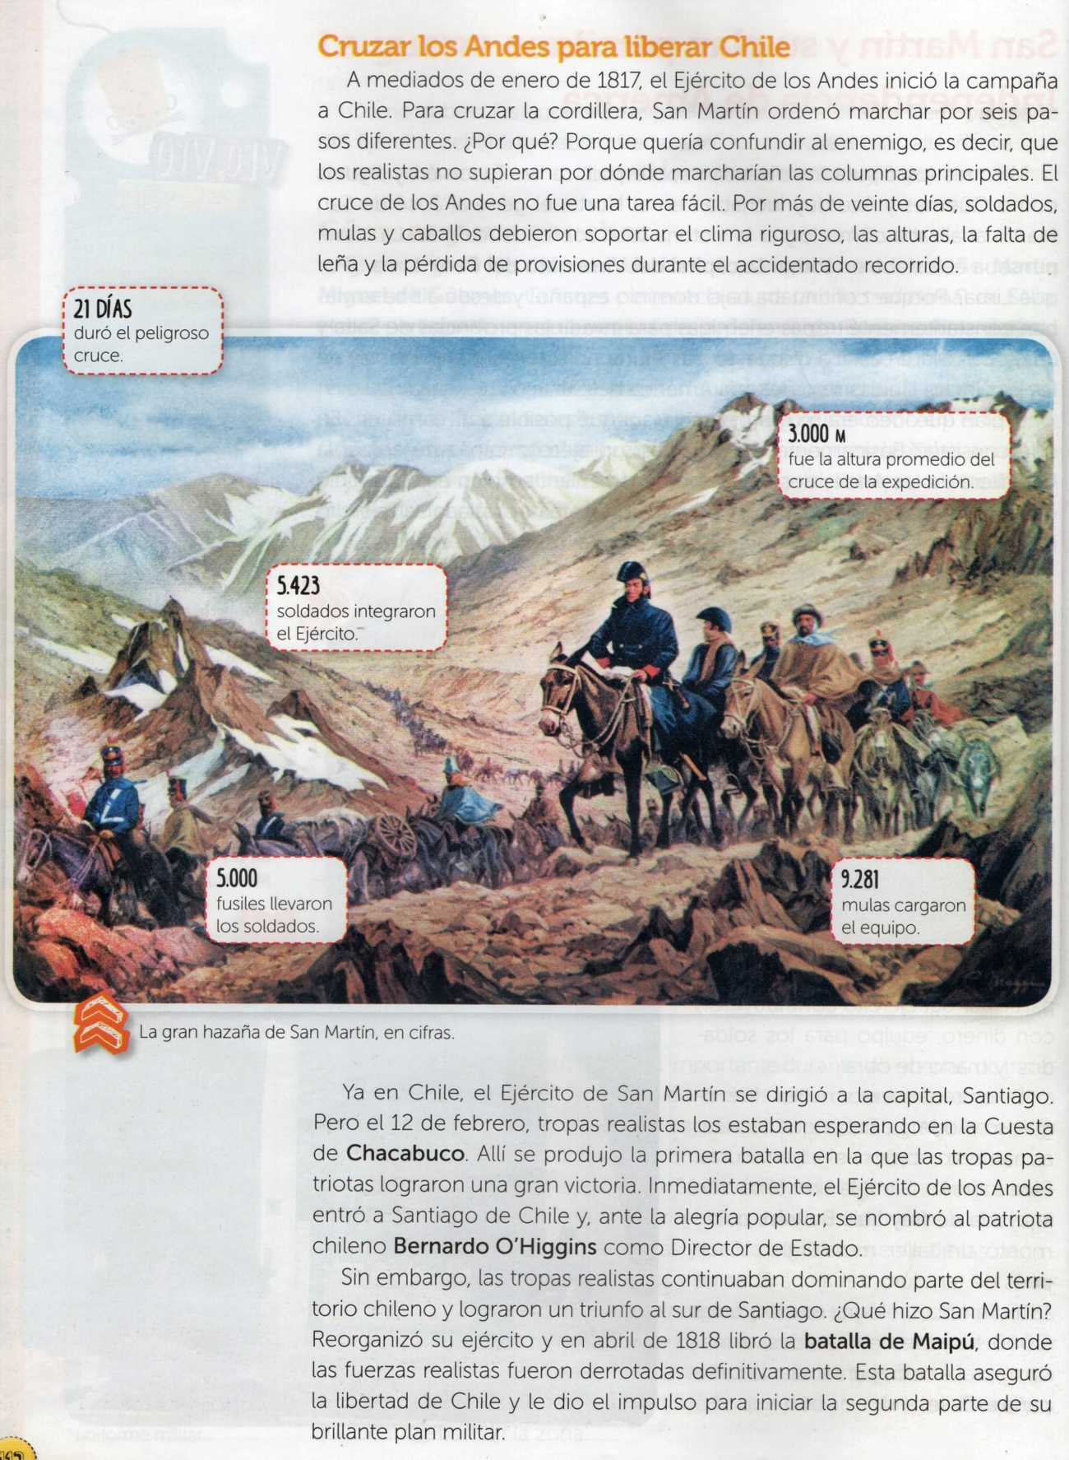

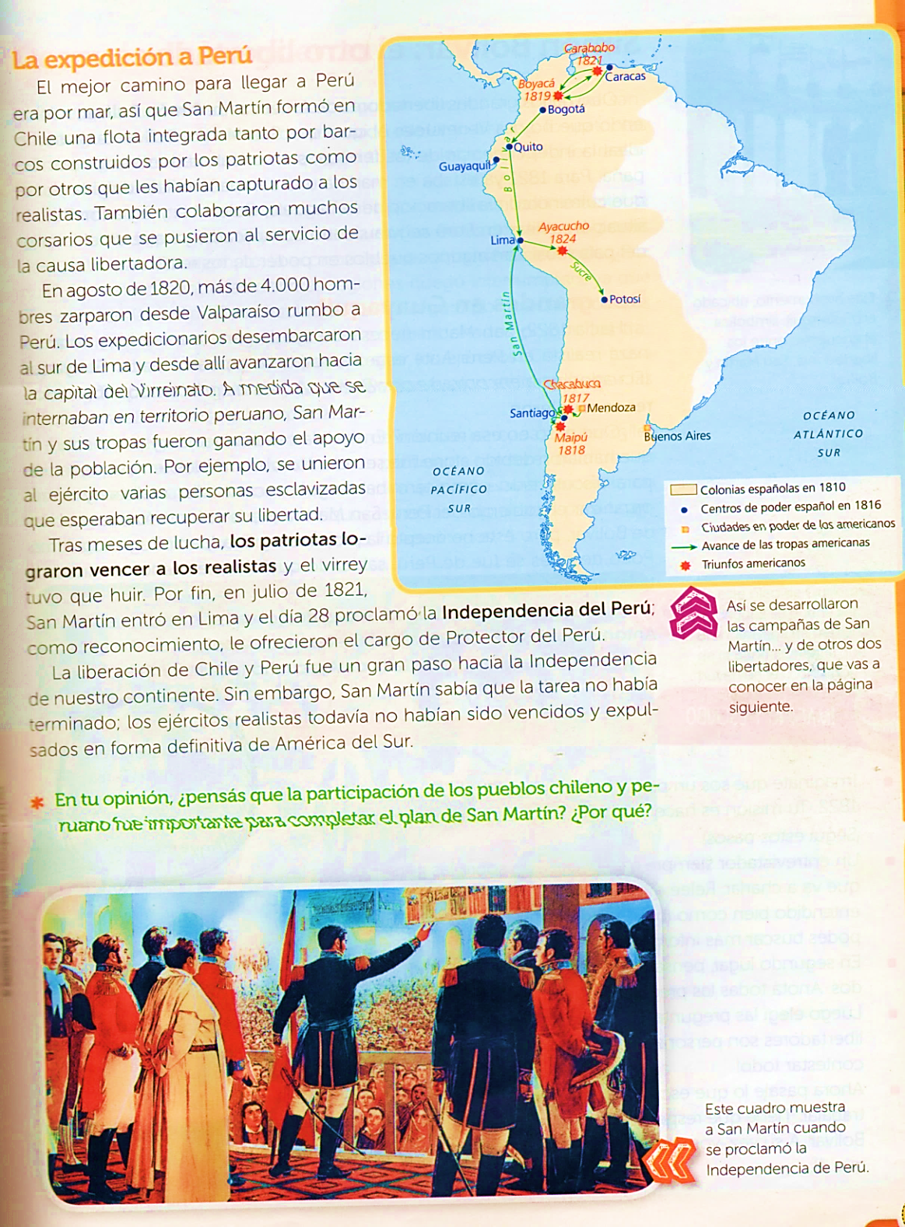
- Responde:
- ¿Cuál era el plan de San Martin?
SU PLAN ERA TOMAR LA CAPITAL DEL VIRREYNATO DEL PERÚ, LIMA, PORQUE TODAVÍA ESTABA TOMADA POR LOS ESPAÑOLES Y SE ENVIABAN TROPAS ENEMIGAS A SALTA Y JUJUY.
QUERÍA ORGANIZAR UN EJÉRCITO PARA CRUZAR LA CORDILLERA DE LOS ANDES, OCUPAR CHILE Y DESDE AHÍ TRASLADARSE HASTA LAS COSTAS PERUANAS PARA VENCER A LOS REALISTAS EN LIMA.
- ¿Cómo se preparó para llevar a cabo su plan?
INSTALÓ UN CAMPAMENTO MILITAR EN EL PLUMERILLO Y COMENZÓ LA PREPARACIÓN DEL EJERCITO DE LOS ANDES. ORDENÓ EL RECLUTAMIENTO DE MAS HOMBRES AL QUE ACUDIERON MUCHOS CUYANOS. LOS HOMBRES QUE NO PODÍAN PARTICIPAR EN BATALLA COLABORARON CON DINERO, EQUIPO PARA LOS SOLDADOS Y MANO DE OBRA.
EL ENTRENAMIENTO FUE RIGUROSO.
ADEMÁS, SE FRABRICARON ARMAMENTO, CAÑONES Y HERRADURAS.
- ¿Qué batallas ganó el ejército de San Martin que le permitieron la liberación de Chile?
EN 1817 GANÓ LA BATALLA DE CHACABUCO Y EN 1818 LA BATALLA DE MAIPÚ.
- ¿Qué hizo San Martin en 1821?
EL 28 DE JULIO DE 1821 PROCLAMÓ LA INDEPENDENCIA DEL PERÚ.
- Escribe las cifras de la gran hazaña de San Martin.
- INICIÓ EL CRUCE DE LOS ANDES CON 5423 HOMBRES
- EL CRUCE DE LOS ANDES DURÓ 21 DÍAS
- ALCANZARON HASTA 3.000 METROS DE ALTURA EN LA EXPEDICIÓN
- LLEVARON 5000 FUSILES
- LLEVABAN 9281 MULAS QUE CARGABAN EL EQUIPO
- En un mapa de la República Argentina marca las seis rutas del cruce de los Andes. https://www.mendoza.edu.ar/200-anos-de-la-partida-de-san-martin-hacia-chile-y-las-6-rutas-del-cruce-de-los-andes/ puedes consultar este sitio.
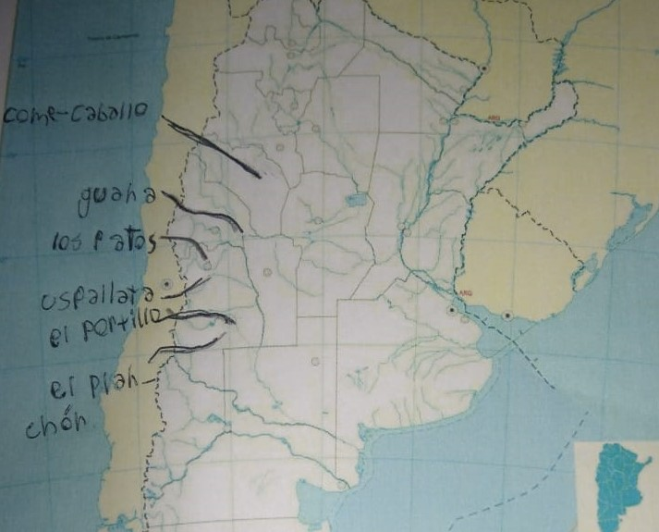

- Luego de visitar el sitio del punto 4, busca información del paso de Guana, selecciona los datos más importantes y escribe un breve resumen.
EL PASO DE GUANA O PISMANTA TENÍA UNA LONGITUD DE 705KM.
ES UN PASO CORDILLERANO ENTRE ARGENTINA Y CHILE. SE ENCUENTRA AL CENTRO OESTRE DE SAN JUAN.
LA COLUMNA DE PISMANTA FUE LA QUE LO CRUZÓ COMANDADA POR EL CORONEL CABOT, EL TENIENTE HIDALGO Y 20 GRANADEROS.
DURÓ 14 DÍAS DESDE EL 9 DE ENERO.
LA MISIÓN DE LA COLUMNA ERA ENGAÑAR A LOS REALISTAS SOBRE EL AVANCE DE LA FUERZA MAYOR QUE VENÍA POR USPALLATA Y LOS PATOS.
- Ilustra el trabajo con imágenes o dibujos.

